Vielen Dank, dass du dir unsere Anschreiben-Vorlage heruntergeladen hast! Es handelt sich hierbei um einen Mustertext, welchen du, um ihn zu verwenden, individualisieren und inhaltlich anpassen solltest.

Lösche dazu diese Seite aus diesem Dokument und ergänze das Anschreiben mit deinen persönlichen Informationen. Die Seite kannst du ganz einfach löschen, indem du alle Inhalte auf dieser Seite markierst und die Entfernen-Taste („Entf“) drückst.

Wenn du dir beim Erstellen deines Anschreibens unsicher bist und inhaltliche Unterstützung brauchst, empfehlen wir dir den kostenlosen Bewerbungsgenerator von bewerbung2go. Dieser bietet dir einige Hilfestellungen und Designoptionen, mit denen du deine individuelle Bewerbung erstellen kannst:

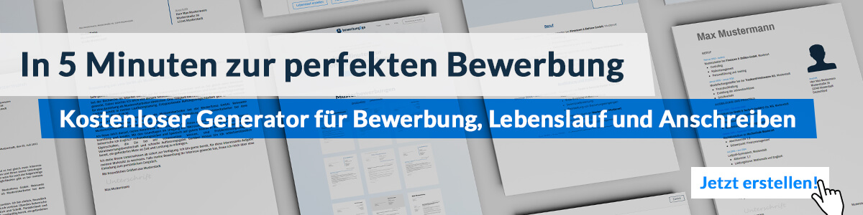
Hier entlang zum kostenlosen Bewerbungsgenerator von bewerbung2go

Maria Mustermann
Musterstraße 123
12345 Musterstadt
maria@mustermann.de
0171 23456789
Goliath National Bank
Straße 123
12345 Musterstadt

Musterstadt, 26.10.2022

Bewerbung als Diplom-Bankbetriebswirtin

Sehr geehrte Damen und Herren,

als Diplom-Bankbetriebswirtin mit langjähriger Berufserfahrung möchte ich mich beruflich umorientieren. Auf Jobware.de fiel mir Ihre Stellenausschreibung direkt auf. Sowohl in Ihrem Anforderungsprofil als auch im Tätigkeitsbereich finde ich mich bestens wieder. Meine berufliche Zukunft sehe ich in Ihrem international renommierten Unternehmen, weshalb ich Ihnen anbei meine Bewerbungsunterlagen sende.

Zurzeit leite ich die Abteilung der Firmenkundenberatung in der Germanbank Musterstadt. Der Kontakt zu internationalen Geschäftspartnern zählt für mich zu meinen täglichen Aufgaben. Neben der Betreuung dieser, erstelle ich Finanzierungsangebote und Bilanzanalysen oder berate Kunden bei Wertpapieranlagen. Außerdem zählt die Koordination der Mitarbeiter zu meinem Tätigkeitsbereich. In Zukunft würde ich meine bisherigen Kenntnisse gerne durch weitere Fortbildungen ausbauen und vertiefen. Dass die Goliath National Bank hier zahlreiche Möglichkeiten bietet, bestärkte mich in meinem Wunsch, Ihr Team tatkräftig zu unterstützen.

Durch meine mehrjährige Berufspraxis besitze ich zudem wichtige soziale Kompetenzen, wie ein hohes Verantwortungsbewusstsein und meine Kommunikationsstärke. Diese festigt sich täglich, durch den Kontakt zu diversen Kunden, weiter. Ich bin selbst in schwierigen Situationen in der Lage, deeskalierend zu reagieren und eine zufriedenstellende Lösung für Kunden und Unternehmen zu finden.

Unter Berücksichtigung einer Kündigungsfrist von 3 Monaten, ist eine Anstellung möglich. Meine Gehaltsvorstellung liegt bei einem Bruttojahresgehalt von 43.000 Euro. Gerne erzähle ich Ihnen in einem persönlichen Gespräch mehr über mich. Ich freue mich über ihre baldige Rückmeldung und bitte Sie, meine Bewerbung vertraulich zu behandeln.

Mit freundlichen Grüßen

Maria Mustermann

